刮刮卡
整体结构：上下布局
- 上方：刮刮卡浮层区域（主要交互区）
- 下方：飘落动效区（红包（元素1、元素2、元素3）、金币（元素4、元素5、元素6）飘落）

1. 动效说明
- 红包 / 金币元素：自上而下匀速或缓动飘落，超出底部边界后消失。可配置飘落数量、速度和密度。
- 手势元素：自左向右滑动提示（如手指图标 + 轨迹线），引导用户刮开涂层。
- “好运刮出来”元素：缩放提示动效（如文字或图标从小变大再复原，周期重复），强调刮卡动作。

2. 交互与中奖触发
- 触发方式（任一种即可中奖）：
  - 点击刮刮卡浮层区域（模拟刮开动作）
  - 点击飘落中的红包或金币
- 触发后流程：
  - 播放刮开动效（涂层逐渐消失或碎片飞散）
  - 展示中奖结果（奖品名称、图标等）
  - 进入领奖流程

3. 领奖与跳转
- 领奖页面：刮开后直接展示奖品详情（如“50元优惠券”），并显示“领取奖品”按钮。
- 点击领取奖品后，根据广告配置执行跳转：
  - H5 落地页
  - App 下载页
  - 直接调起 App（DeepLink / Universal Link）
- 跳转前进行埋点上报（点击领取、跳转成功等）。

4. 可配置项
- 红包/金币飘落速度、密度、样式
- 手势滑动动效的显示时长与循环
- “好运刮出来”缩放频率与幅度
- 刮卡涂层样式与刮开效果
- 奖品内容与图标
- 跳转链接及类型

5. 注意事项
- 点击飘落的红包/金币时，需同时触发刮卡中奖逻辑，避免与刮卡区域重复计奖。
- 刮卡浮层区域应明确热区范围，避免与下方飘落元素点击冲突。
- 所有动效需支持平滑过渡，并适配不同设备性能。

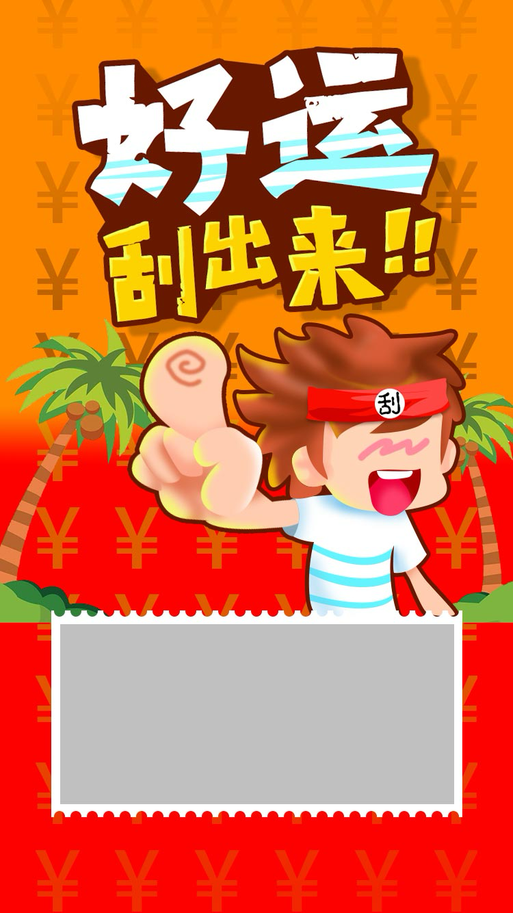

互动场景：
刮刮卡页面暂元素暂时不支持替换；
落地页：通过模式选择，支持手动输入、宏替换和复用广告（素材）链接；
不配置默认使用广告(素材)链接；
领奖场景：
引导文案：最多支持20个字符，即10个汉字，不含标点符号，标点符号算一个字符；
奖励类型分为：现金和自定义
自定义支持上传图片
尺寸：690*360
格式：jpg、png、jpeg
大小：小于100k；
奖品文案：最多支持30个字符，即15个汉字，不含标点符号，标点符号算一个字符；
特殊说明：最多支持20个字符，即10个汉字，不含标点符号，标点符号算一个字符；
默认：实际奖品以APP为准！
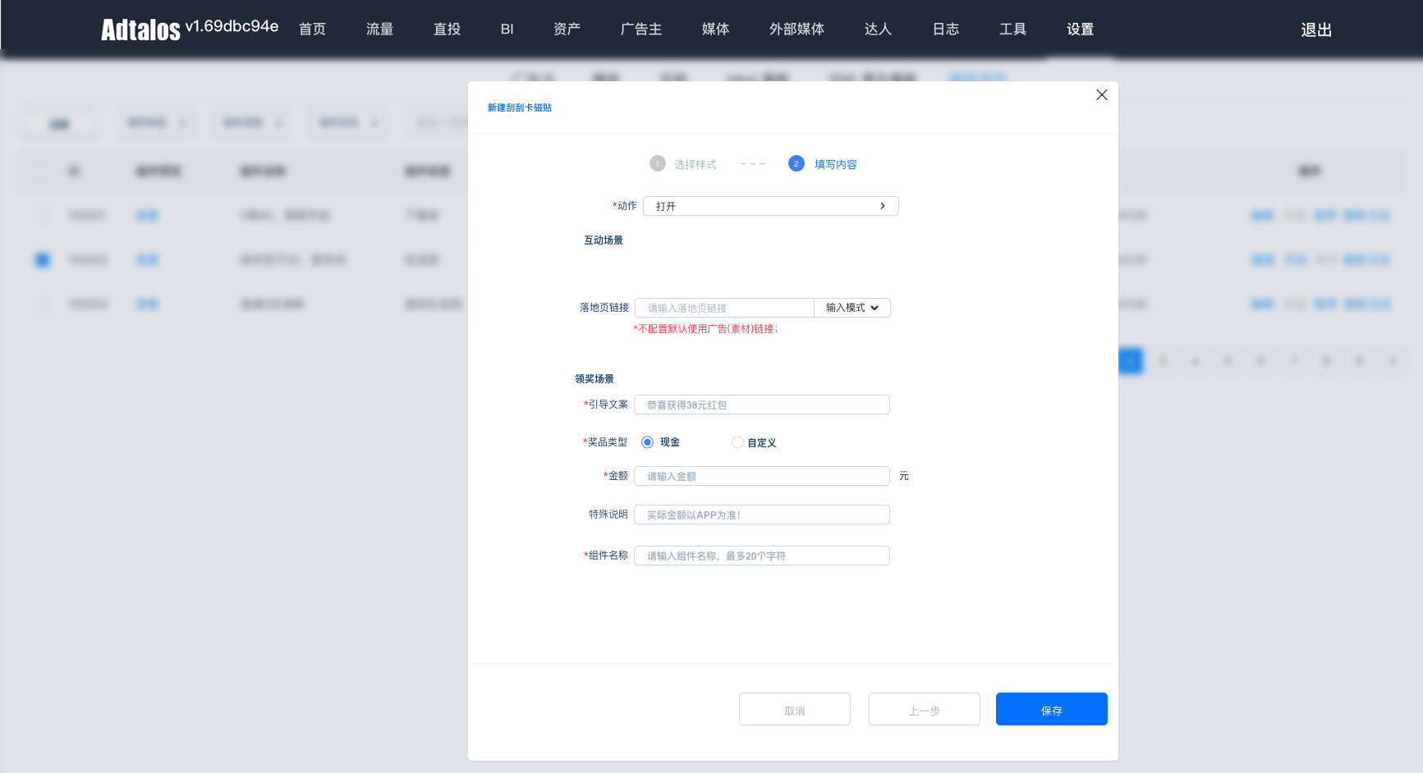
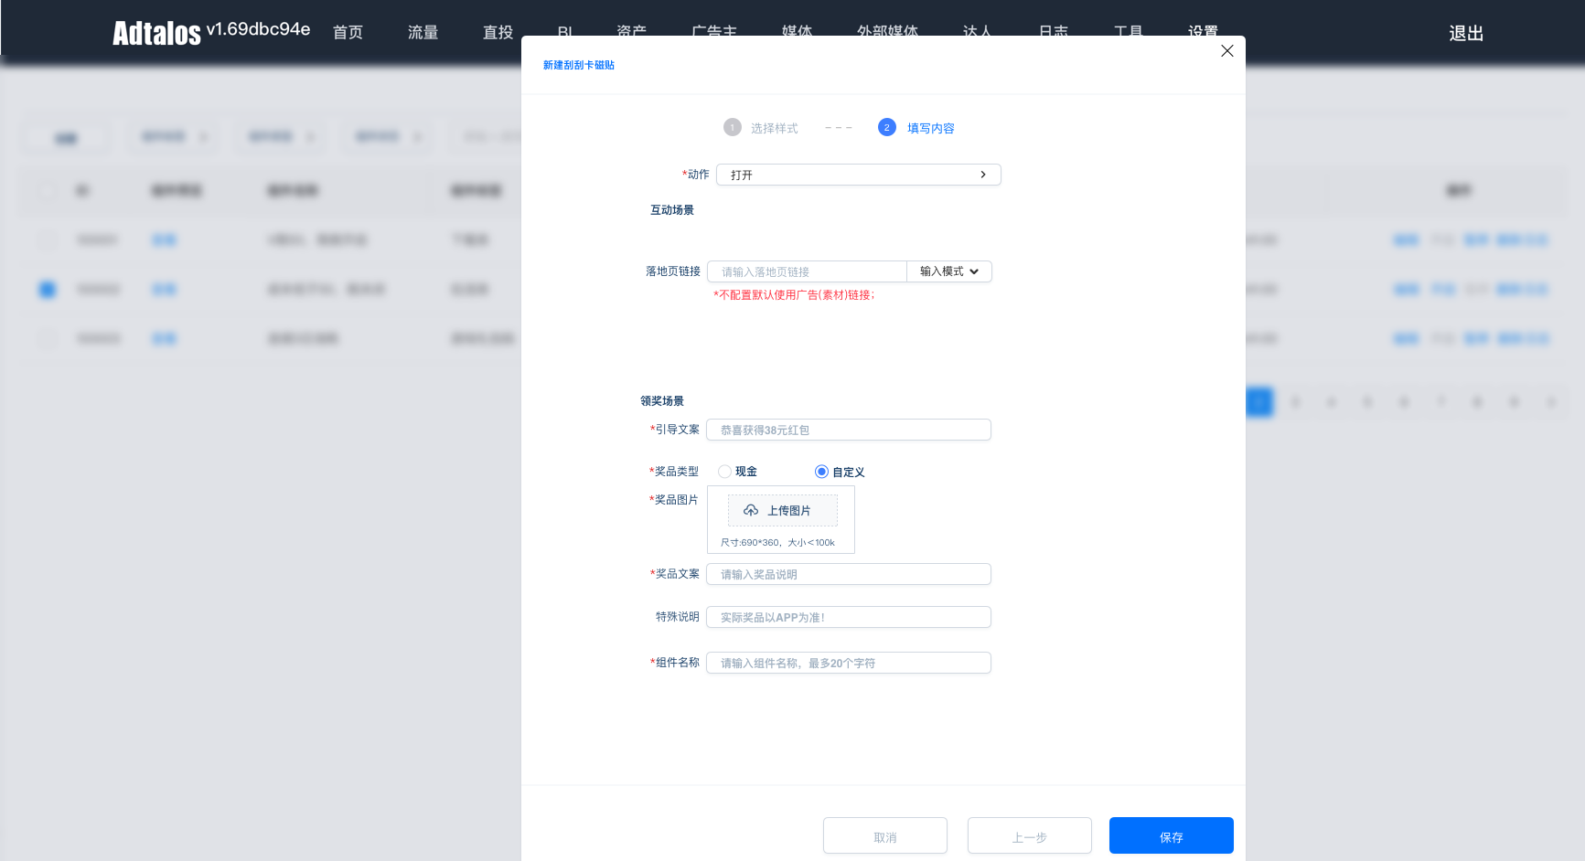
领奖页面
